Информационная справка по регистрации в Едином личном кабинете жителя Ленинградской области

Доводим до вашего сведения информацию о создании на базе подсистемы РГИС ЖКХ «Поквартирная карта Ленинградской области» сервиса «Единый личный кабинет жителя Ленинградской области» (далее - ЕЛК), вход в который осуществляется по ссылке: https://elklo.lenreg.ru
ЕЛК предназначен для собственников, нанимателей жилых помещений, расположенных на территории Ленинградской области, а также для граждан, зарегистрированных в регионе.
Сервис ЕЛК позволяет:
- Получить доступ к информации по всем объектам находящимся во владении пользователя.
- Просматривать и контролировать сведения о собственных жилых объектах в части информации о праве собственности, зарегистрированных, технических характеристик.
- Инициировать запрос о внесении и корректировке данных с приложением подтверждающих документов.
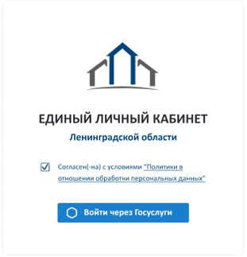
После прохождения аутентификации и входа в ЕЛК, пользователь направляет запрос на добавление поквартирной карты с предоставлением подтверждающих документов о владении и/или регистрации в указываемом жилом помещении. Доступ можно получить к нескольким жилым помещениям, находящимся в собственности заявителя.
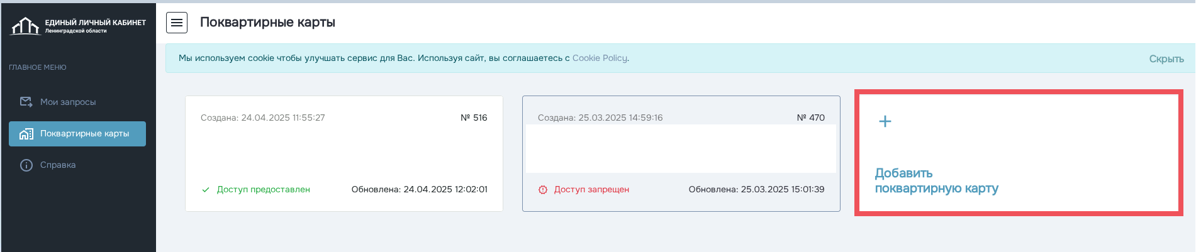
После регистрации и получения доступа в ЕЛК, пользователю становится доступна информация по своему жилому объекту в составе следующей информации в соответствующих разделах.
- Информация о жилом помещении
- Сведения о собственниках /нанимателях
- Информация о зарегистрированных гражданах
- Характеристика дома
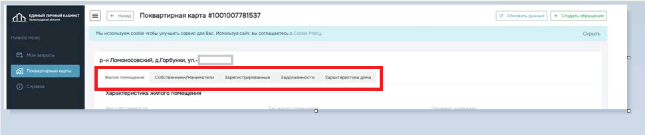

При необходимости пользователь может актуализировать сведения путем создания запроса внутри сервиса с предоставлением подтверждающих произошедшие изменения документов.
Создание обращения внутри сервиса
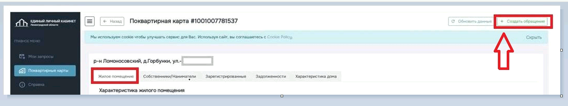
Все внесённые изменения оперативно поступают в подсистему РГИС ЖКХ «Поквартирная карта Ленинградской области». Благодаря этому собственники могут в любой момент получить актуальный жилищный документ с полными и достоверными данными без лишних запросов и ожидания.
Зарегистрироваться в ЕЛК можно по ссылке https://elklo.lenreg.ru
Доступ предоставляется строго через подтвержденную учетную запись Госуслуг (ЕСИА).
* Данная информация подготовлена с целью информирования населения о функциональных возможностях и преимуществах использования сервиса ЕЛК, а также для повышения осведомленности граждан о доступных им цифровых инструментах.

